МКУ «Управление образования МА МО «Баунтовсктй эвенкийский район»

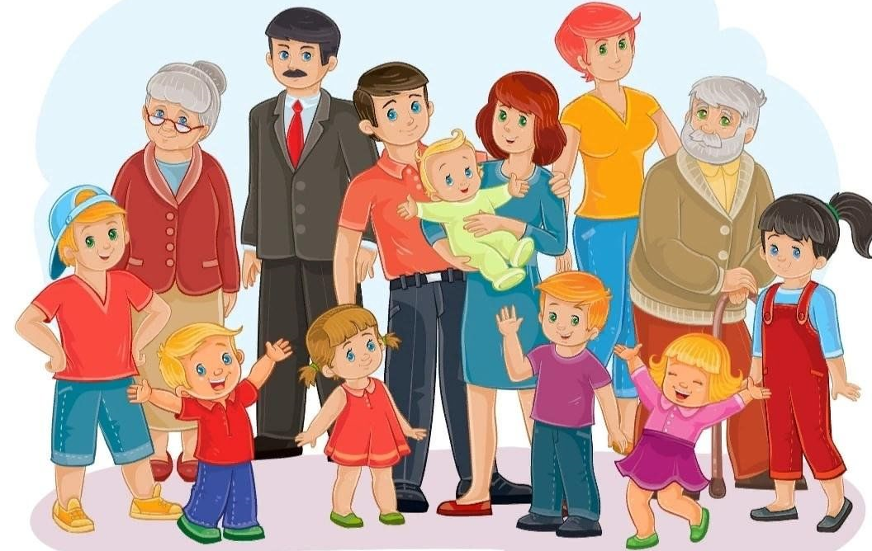
Муниципальный социальный проект
«Школа Ответственного Родителя»
с. Багдарин
2024 г.

АКТУАЛЬНОСТЬ ПРОЕКТА
Ответственный родитель – совокупность родительских качеств, чувств, знаний и навыков, касающихся воспитания, развития ребенка с целью обеспечения процесса формирования здоровой и зрелой личности.
Ответственному родительству как деятельности, как и всем видам деятельности, надо учиться. Как известно, семьей невозможно управлять извне, семьей невозможно руководить со стороны. А сопровождение семьи необходимо. Родители не откажутся от высококвалифицированной педагогической и психологической помощи в решении проблемных вопросов воспитании детей.
«Школа Ответственного Родителя» - образовательный психолого-педагогический проект по оказанию профессиональной помощи в воспитании детей, в том числе, аходящихся в трудной жизненной ситуации; социально - опасном положении, создание условий для воспитания и образования особых детей, безопасность и преодоление конфликтов в семье, подготовка к успешной сдачи ЕГЭ и ОГЭ, выбору профессий, правильной подготовке детей в ДОУ и в первый класс.
Государственная политика наряду с различными направлениями современного научного знания, уделяет большое внимание вопросам, касающимся интересов семьи и детей.
-Семейным кодексом (ст.63): «родители несут ответственность за воспитание и развитие своих детей. Они обязаны заботиться о здоровье физическом, психическом духовном и нравственном развитии своих детей».
-Законом РФ «Об образовании в Российской Федерации» (ст. 18): «Родители являются первыми педагогами. Они обязаны заложить основы физического, нравственного и интеллектуального развития ребенка в раннем детском возрасте».
- Приоритетными направлениями государственной политики по улучшению положения детей в Российской Федерации являются:
- охрана здоровья и содействие здоровому образу жизни детей;
- обеспечение качественного образования и воспитания детей;
- улучшение экономических условий жизнедеятельности детей;
- повышение эффективности государственной системы поддержки детей, находящихся в особо сложных обстоятельствах.
Одной из важных проблем становится социальная адаптация детей из семей, находящихся в трудной жизненной ситуации; детей из семей, относящихся к социально уязвимым категориям (многодетные, неполные, семьи с ребенком с ограниченными возможностями здоровья); а также благополучные семьи воспитывающие во вседозволенности и чрезмерно балующие своих детей.

Деятельность «Школы ответственного родителя»
ИНФОРМАЦИОННАЯ КАРТА ПРОЕКТА

№ | Структурные компоненты | Содержание
1 | Наименование Проекта | Социальный проект «Школа ответственного родителя»
2 | Сроки реализации | постоянно
3 | Организатор и руководитель Проекта | МКУ «Управление образования Баунтовского района»
4 | Участники | Все образовательные организации Баунтовского района
5 | Партнеры | МБУК «Баунтовская межпоселенческая центральная Библиотека»  Православный храм святых апостолов Петра и Павла  Баунтовский Дацан «Даши Даржалин»  Баунтовская центральная районная Больница  Прокуратура Баунтовского района  Органы опеки и попечительства МА МО «Баунтовский эвенкийский район»  ПДН, КДН  МБУ ДО "ДЮСШ"  Республиканская психолого-педагогическая, медицинская и социальная служба (РППМСЦ).
6 | Цель | Создание условий для педагогического и психологического сопровождения семейного воспитания, воспитания и ценностного отношения к семье у детей и родителей.
7 | Задачи | 1.Привлечь к реализации проекта детей и родителей из семей, находящихся в трудной жизненной ситуации; детей из семей, относящихся к социально уязвимым категориям (многодетные, неполные, семьи с ребенком с ограниченными возможностями здоровья); детей, оставшихся без попечения родителей; педагогов, различные общественные организации и учреждения.  2. Организовать:  - рекламную кампанию по запуску проекта «Школа ответственного родителя»;  - реализацию Акций и мероприятий в рамках проекта;  -участие родителей и детей в социально-значимых делах по задуманному плану проекта;  -продуктивную совместную деятельность организаторов, партнеров и участников проекта.  3.Поддержка семейного воспитания; оздоровление детско- родительских отношений в семье; формирование духовно-нравственной культуры родителей, пропаганда семейных ценностей и ответственного родительства; положительный психологический микроклимат семьи.
8 | Этапы реализации проекта | 1.Организационно-адаптационный (планирование; презентация; проведение социально-психологического мониторинга среди родителей, детей старшего дошкольного возраста, учащихся среднего звена; организация работы по реализации проекта) – с ДАТА и ГОД ;  2.Основной (работа по проекту на всех уровнях, мониторинг промежуточных результатов реализации проекта) – С - ПО  3.Аналитический – (подведение итогов работы в рамках проекта, мониторинговые исследования)  - месяц год.
9 | Предполагаемые результаты проекта | Краткосрочные результаты  В реализации данного проекта будут задействованы семьи, находящихся на учете как «социально опасные» и находящиеся в трудной жизненной ситуации, многодетные, неполные, семьи с детьми с ограниченными возможностями здоровья, а также благополучные семьи воспитывающие во вседозволенности и чрезмерно балующие своих детей.  Долгосрочные результаты  -Развитие уверенности в своих возможностях и способностях принимать разумные решения, преодолевать жизненные трудности;  -Формирование умения строить глубокие и надежные взаимоотношения;  -Ценностное отношение к своему здоровью, здоровью родителей, членов своей семьи, педагогов, сверстников;  -Элементарные представления влияния нравственности человека на состояние его здоровья и здоровья окружающих его людей.

МЕХАНИЗМ РЕАЛИЗАЦИИ ПРОЕКТА

Реализация поставленных целей и задач проекта осуществляется посредством проведения видео Сессий, рассчитанных с __________. Каждый блок имеет свое название и предполагает познавательную, творческую деятельность родителей и детей, а также проведение социально-значимых дел и мероприятий.

Блок
«СемьЯ»

«Семья- это бесценный дар. Его нужно беречь. а не разрушать»
ОСНОВНЫЕ ДЕЛА:
-культурно-просветительские беседы за круглым столом, выставки, литературно-музыкальные композиции в библиотеке;
- занятия декоративно-прикладным творчеством по интересам в МБУ ДО «ЦДО»
- повышение уровня родительской компетентности, восстановление благоприятной для ребенка семейной среды, создание предпосылок для саморазвития и самопознания личности родителей. Включает совместные детско-родительские встречи, тренинги (психологическое сопровождение проекта).
Блок
«Здоровье и Я»

«Единственная красота, которую я знаю,- это здоровье». Генрих Гейне.
ОСНОВНЫЕ ДЕЛА:
-Культурно- оздоровительные и просветительские мероприятия;
-Подготовка и участие в спортивных мероприятиях района;
-Участие в творческих конкурсах.
- Видео лекция от Баунтовской центральной районной Больницы.

Блок
«Социум и Я»

«Создает человека природа. Но развивает и образует его общество». В.Г. Белинский.

ОСНОВНЫЕ ДЕЛА:
-просветильские и познавательные мероприятия для родителей;
- экскурсии в музеи, церковь, дацан и т.д.
-проведение совместных мероприятий в дошкольном учреждении и школе.
Блок
«Золотое правило возможностей для Меня»

«Возможность дает человеку право выбора, поиска и применения своих способностей – нужно только почувствовать «золотую середину» всего, выше перечисленного».
ОСНОВНЫЕ ДЕЛА:
- психологическое сопровождение участников проекта;
- участие родителей в данном проекте;
-участие родителей в акциях, предусмотренных данным проектом.

ПЛАН МЕРОПРИЯТИЙ В РАМКАХ ПРОЕКТА «Школа ответственного родителя»

№ | Мероприятия | Сроки | Партнеры
Блок «СемьЯ»
1 | Культурно-просветительские беседы, книжные выставки, литературно-музыкальные композиции в Библиотеке по теме «Основы здоровой семьи». |  | МБУК «Баунтовская межпоселенческая центральная Библиотека», Баунтовская центральная районная Больница,  ПДН, КДН.
2 | Занятия декоративно-прикладным творчеством в кружках; участие в творческих конкурсах по теме: «Портрет моей семьи», «Древо семьи». |  | МБУ ДО «ЦДО»  Все ДОУ Баунтовского района  Воскресная школа Православного храма святых апостолов Петра и Павла
3 | «Мы вместе» (Преодоление конфликтов в семье, семейные ценности) |  | Республиканская психолого-педагогическая, медицинская и социальная служба (РППМСЦ).  Православный храм святых апостолов Петра и Павла  Баунтовский Дацан «Даши Даржалин»
4 | Участие в праздничных мероприятиях: день «Семьи», день «Матери». |  | МБУ ДО «ЦДО»  МБУК «Баунтовская межпоселенческая центральная Библиотека»  Баунтовский Дацан «Даши Даржалин»
Блок «Здоровье и Я»
1 | Участие родителей и детей в соцопросе (анкетирование) – «Здоровье моего ребенка»; «Мой режим дня». |  | Республиканская психолого-педагогическая, медицинская и социальная служба (РППМСЦ).  Баунтовская центральная районная Больница.
2 | Познавательно – просветительские мероприятия с участниками проекта: «Основы формирования у ребенка навыков здорового образа жизни»; «Как начать здоровый образ жизни: мой план действий». |  | ПДН, КДН,  Баунтовская центральная районная Больница.
3 | Конкурс среди детей «Я написал свой режим дня» (для школьников); «Я нарисовал свой режим дня» (для дошкольников). |  | МБУ ДО «ЦДО»
4 | Праздничные мероприятия «День защиты детей» - проведение акции «В здоровом теле – здоровый дух!» |  | МБУ ДО «ЦДО»  МБУ ДО "ДЮСШ"
5 | Праздничные спортивные мероприятия  «Весенний легкоатлетический пробег» |  | МБУ ДО "ДЮСШ"
6 | Конкурс плакатов среди школьников и родителей «Нет! Вредным привычкам». |  | Все Образовательные организации района.
Блок «Социум и Я»
1 | Познавательная и просветительская работа с родителями по направлениям:  -Детский сад и родители «Поговорим об адаптации ребенка к детскому саду»;  -Школа и родители «Как подготовить ребенка к школе»;  -Основные вопросы гендерного воспитания;  - Создание условий для воспитания и образования особых детей | . | Республиканская психолого-педагогическая, медицинская и социальная служба (РППМСЦ),  ПДН, КДН,  Баунтовская центральная районная Больница.
2 | - видео лекция профориентационной направленности «Правильный выбор профессий». |  | Психолог ЦРБ, социальные педагоги ОО.
Блок
«Золотое правило возможностей для Меня»
1
2 | Видео лекция «Формирование доверительных детско- родительских отношений» |  | Органы опеки и попечительства МА МО «Баунтовский эвенкийский район»
2 | Акция «Подарим детям Новый год» - мой карнавальный костюм. |  | МБУ ДО «ЦДО»  Воскресная школа Православного храма святых апостолов Петра и Павла
3 | Просветительская работа с родителями «Школа взросления»:  - Развитие навыков распознавания у детей депрессивного состояния;  -Подростковый возраст как кризисный период развития личности;  -Ответственность за свои поступки, Безопасность наших детей;  -Физиологические и психологические изменения в подростковом возрасте;  -Представление об идеальном родителе и идеальном ребенке;  - Создание условий для успешной сдачи ОГЭ, ЕГЭ. |  | Баунтовская центральная районная Больница;  Прокуратура Баунтовского района;  ПДН, КДН;  Республиканская психолого-педагогическая, медицинская и социальная служба (РППМСЦ).

